ĐẠI HỌC ĐÀ NẴNG TRƯỜNG ĐẠI HỌC BÁCH KHOA
KHOA CƠ KHÍ



BÁO CÁO THỰC HÀNH
CƠ SỞ LÝ THUYẾT MẠCH ĐIỆN

GVHD : TRẦN ANH TUẤN
Tên SV : Phạm Thế Sơn LỚP : 17CDT3
MSSV : 101170323
NHÓM : 21.34A

Đà Nẵng, tháng 11/2022

BÀI SỐ 1

PHẢN ỨNG CỦA MỘT NHÁNH ĐỐI VỚI KÍCH THÍCH ĐIỀU HÒA XÁC LẬP

MỤC ĐÍCH THÍ NGHIỆM
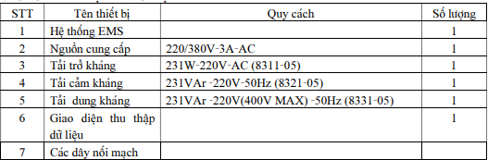
- CÁC THIẾT BỊ THÍ NGHIỆM
- NỘI DUNG THÍ NGHIỆM
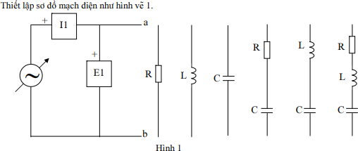
- Kết nối thiết bị:
- Trình tự thí nghiệm
  - Bật nguồn cung cấp xoay núm điều chỉnh điện áp để có điện áp thích hợp cho từng mạch thí nghiệm (khoảng 100 – 120V)
  - Ghi kết quả đo được vào bảng số liệu
  - Từ kết quả đo được, xác định (z, φ) hay (y, - φ), môdul và acgumen của tổng trở và tổng dẫn phức bằng các sử dụng các công thức:
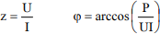
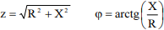
Có thể nghiệm lại z, φ sau khi xác định được R, 𝑋𝐿, 𝑋𝐶, 𝑅𝐿 bằng công thức

Bảng số Liệu

 | I (A) | P (W) | URLC (V) | UR (V) | UL (V) | UC (V) | URC (V) | ULC (V) | z | φ | R (Ω) | X (Ω) | L (H) | C (µF)
nhánh | Kết quả đo |  |  |  |  |  |  |  | Kết quả tính |  | Thông số mạch
R | 0.05 | 5.18 |  | 106.73 |  |  |  |  |  | 0.66 º | 2200 | 0 | 0 | 0
L | 0.05 | 0.76 |  |  | 106.38 |  |  |  |  | -81.78 º | 0 | 2200 | 7 | 0
C | 0.05 | 0.04 |  |  |  | 106.8 |  |  |  | 90.23º | 0 | -2200 | 0 | 1.45
RC | 0.03 | 2.57 |  |  |  |  | 107.1 |  |  | 46.12º | 2200 | -2200 | 0 | 1.45
LC | 0.09 | 1.25 |  |  |  |  |  | 107.2 |  | 83,62º | 0 | -1100 | 3.5 | 1.45
RLC | 0.03 | 2.55 | 107.14 |  |  |  |  |  |  | 53.00º | 4400 | -3300 | 3.5 | 2.89

I.Mạch chỉ có R=2200(Ω)
Đồ Thị Mạch R
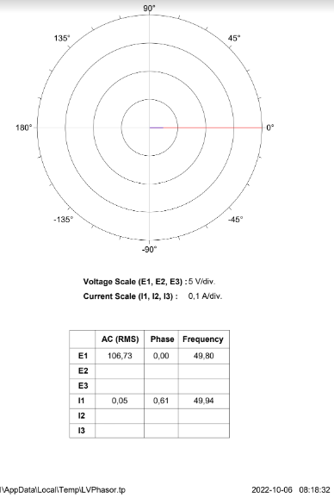
Ta có

= 2134.6 (Ω

φ = arccos() =0.61 ﹾ

Vecto dòng điện và điện áp các nhánh:

U

I

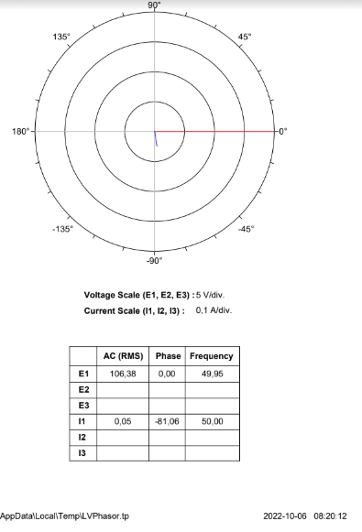
II. Mạch điện chỉ có cuộn dây L=7(H)

Ta có:

= 2127.6 (Ω)

φ = arccos() =81.78 ﹾ

Vecto dòng điện và điện áp các nhánh:
I

φ

U

Nhận Xét: U và I lệch pha nhau một góc xấp xỉ 81 độ
và U chậm pha hơn I
Đồ Thị Mạch L

Đồ Thị Mạch C
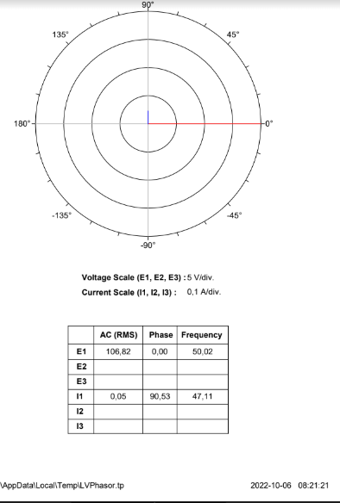
III. Mạch điện chỉ có C = 1.45 (µF)

Ta có

= 2136 (Ω)

φ = arccos() =90.53 ﹾ

Vecto dòng điện và điện áp các nhánh:

U
U_{C}

φ
I

Nhận Xét: U và I lệch pha nhau một góc xấp xỉ 90 độ

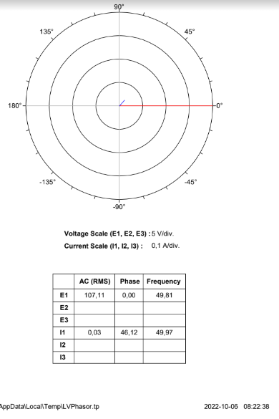
IV. Mạch điện gồm R=2200(Ω) và C=1.45(µF)

Ta có:

= 3570 (Ω)

φ = arccos() =43.12 ﹾ

Vecto dòng điện và điện áp các nhánh:

U

U_{C}
φ

U_{R} I

Nhận Xét: U và I lệch pha nhau một góc xấp xỉ 45 độ

Đồ Thị Mạch R-C

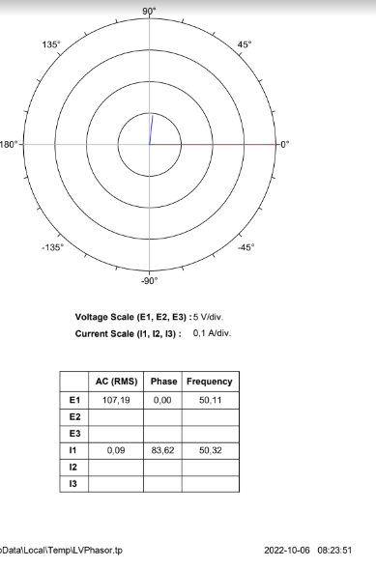
Đồ Thị Mạch L-C

V. Mạch điện gồm L = 3.5(H) và C = 1.45(µF)

Ta có:

= 1191 (Ω)

φ = arccos() = 82.55 ﹾ

Vecto dòng điện và điện áp các nhánh:

U
U_{C}

φ

U_{L} I

VI, Mạch điện gồm R = 4400 (Ω), L = 3.5 (H) và C = 2.89 (µF)

Ta có:
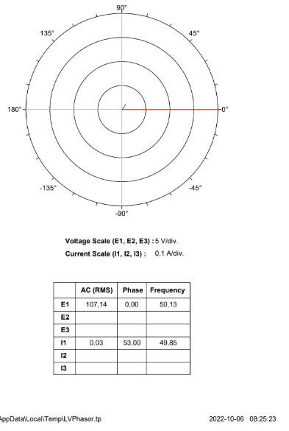
Đồ Thị Mạch R-L-C
= 5357 (Ω)

φ = arccos() = 53 ﹾ

R = Z * Cosφ = 3224 (Ω)

X = Z * Sinφ = 4278 (Ω)

Tam giác tổng trở:

Z
X

φ

R

Tam giác tổng dẫn

Y = = (J) Y
B
B = = (J)
φ
G = = (J) G

Vecto dòng điện và điện áp các nhánh:

U

φ
I

BÀI SỐ 2
CÁC HỆ SỐ TRUYỀN ĐẠT VÀ TÍNH XẾP CHỒNG TƯƠNG HỖ

- MỤC ĐÍNH CỦA THÍ NGHIỆM
- Thấy rõ hệ số truyền đạt, tổng trở, tổng dẫn.
- Nghiêm lại tính xếp chồng của mạch tuyến tính.
- Nghiệm lại tính tương hỗ của mạch Kirshop có tương hỗ.
- THIẾT BỊ THÍ NGHIỆM
STT | Tên thiết bị | Quy cách | Số lượng
1 | Hệ thống EMS |  | 1
2 | Nguồn cung cấp | 220/380V-3A-AC | 1
3 | Tải trờ kháng | 231W-220V-AC (8311-05) | 1
4 | Tải cảm kháng | 231 VAr-220V-50Hz (8321-05) | 1
5 | Tải dung kháng | 231 Var-220V(400V MAX) -50Hz (8311-05) | 1
6 | Giao diện thu thập dữ liệu |  | 1
7 | Các dây nối mạch
- NỘI DUNG THÍ NGHIỆM
- Kết nối thiết bị
- Thiết lập sơ đồ mạch điẹn như hình vẽ sau.
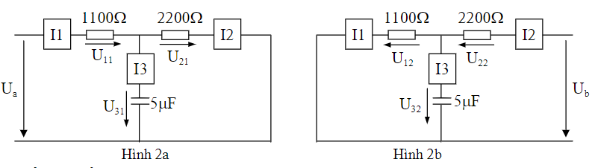
- Trình tự thí nghiệm
- Xác định hệ số truyền đạt , , .
- Hiển thị màn hình ứng dụng metering.
- Hình 2a cấp nguồn 4-N. Dùng vôn kế E1 đo áp 4-N, vôn kế E2, E3 đo áp , . (Lưu ý lúc này = - , =)
- Bật nguồn điều chỉnh điện áp để có =100V, ghi các số liệu đo vào bảng số liệu.
- Hiển thị màn hình phân tích góc pha lấy vecto làm chuẩn xác định góc pha của các điện áp và dòng điện từ đó xác định các hệ số truyền đạt. Các kết quả đo đạc và tính toàn ghi vào bảng 2.1

Bảng số liệu 2.1 :
Trị số | 109.28 | 78.44 | 47.19 | 47.05 | 0.08 | 0.02 | 0.07 | 0.278 | 0.282 | 0.001 | 4.23.10⁻⁴ | 1.4.10⁻⁵
Gốc pha | 00.00 | 35.53 | -49.69 | -49.04 | 24.9 | -49.32 | 41.51 | -0.327 | -0.325 | -1.88 | 2.73 | 1.49

- Hình 2b cấp nguồn 5-N. Dùng Vônkế E1 đo áp 4-N, vôn kế E2, E3 đo áp , . (Lưu ý lúc này = - , =).
- Bật nguồn điều chỉnh điện áp để có =100V, ghi các số liệu đo vào bảng số liệu.
- Hiển thị màn hình phân tích góc pha lấy vecto làm chuẩn, xác định góc pha của các điện áp và dòng điện đã đo từ đó xác định các hàm truyền đạt. Các kết quả đo đạc và tính toán ghi vào bảng số liệu 2.2
Bảng số liệu 2.2 :
Trị số | 109.33 | 132.79 | 109.97 | 23.95 | 0.02 | 0.04 | 0.04 | 1.2 | -0.21 | 1.49.10⁻⁴ | 3.53.10⁻⁴ | 7.28.10⁻⁶
Gốc pha | 00.00 | 4.8 | -119.84 | -168.43 | -168.16 | -106.5 | -78.68 | 0.1 | -0.04 | -1.84 | 8.39 | 1.67

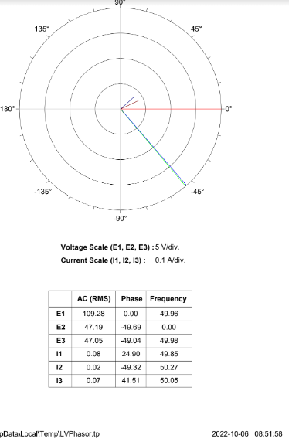
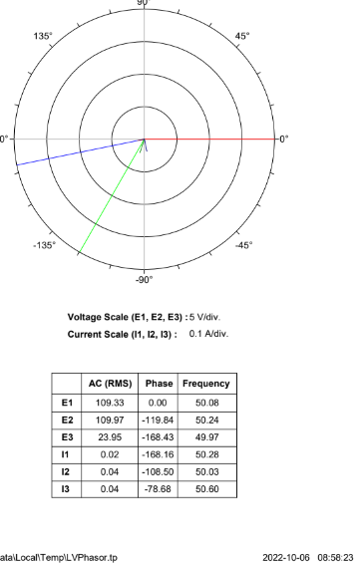

Hình 2a Hình 2b

- Nghiệm lại tính xếp chồng
- Mắc lại sơ đồ thí nghệm như hình vẽ 2c. Hiện thị màn hình ứng dụng Metering.

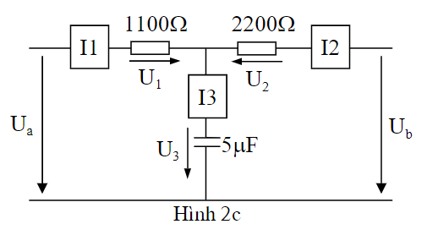
- Cấp nguồn 4-N, 5-N cho , . Dùng các vônkế E1, E2, E3 đo áp 4-N, , (Lưu ý : lúc này ta có : = - )
- Bật nguồn cung cấp điện xoay núm điều chỉnh điện áp = 100V và điện áp = 100V. Ghi các số liệu đo được vào bảng số liệu.
- Hiển thị màn hình phân tích góc pha lấy vecto làm chuẩn, xác định góc pha của các điện áp và dòng điện đã đo. Các kết quả đo đạc và tính toán ghi vào Bảng số liệu 2.3 :

Trị số | 109.28 | 109.33 | 108.97 | 82.2 | 40.8 | 0.1 | 0.04 | 0.06
Gốc pha | 00.00 | 00.00 | 00.00 | -137.95 | -79.52 | 22.3 | -137.27 | 10.70

I₃₁=0.07<41.51 U₃₁=47.05<-49.04
I₃₂=0.04<-78.68 U₃₂=23.95<-168.43
I₃₁ + I₃₂ = 0.06<8,84 U₃₁ + U₃₂ = 42.56<-86.03

I₃ = 0.06<10.7 U₃ = 40.08<-79.52

Ta thấy các kết quả gần như tương đồng => Có tính tương hỗ xếp chồng

Hình 2c

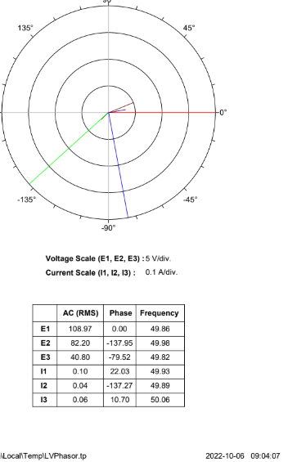

c

3.2 hở mạch 3.2 ngắn mạch
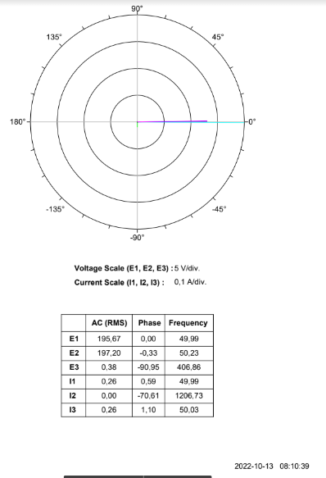

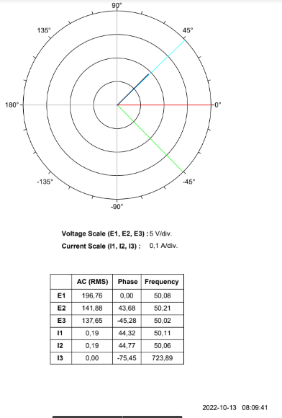

BÀI SỐ 3
QUAN HỆ TUYẾN TÍNH GIỮA CÁC BIẾN TRONG MẠCH TUYẾN TÍNH NGHIỆM ĐỊNH LÝ THÊVÊNIN – NORTON
NỘI DUNG THÍ NGHIỆM
- Kết nối thiết bị
  - Cài đặt nguồn cung cấp, giao diện thu thập dữ liệu và các module tải vào hệ thống EMS.
  - Đặt công tắc của nguồn cung cấp tại ví trí O (OFF), vặn núm điều chỉnh điện áp về vị trí min. Đặt công tắt chọn của Vôn kế tại vị trí 4.N, và đảm bảo nguồn cung cấp đã được nối với bảng điện 3 pha.
  - Đảm bảo DAI LOWER INPUT được nối với nguồn cung cấp, cáp dẹt được nối từ máy tính đến giao diện thu thập và xử lý dữ liệu
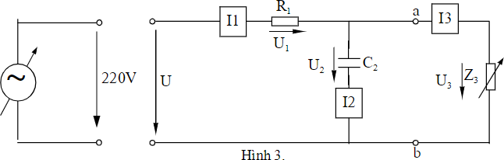
  - Thiết lập sơ đồ mạch điện như hình vẽ 3

Trình tự thí nghiệm
- Nghiệm quan hệ tuyến tính giữa dòng, áp trong mạch điện tuyến tính
  - Hiển thị màn hình ứng dụng Metering và thiết lập File cấu hình TN3a.met
  - Dùng E1, E2, E3 để đo U, U1, U3, mở cửa sổ PQS(E3,I3) để đo công suất trên nhánh 3 trong mạch thí nghiệm
  - Bật nguồn, xoay núm điều chỉnh điện áp để có điện áp đưa vào mạch thí nghiệm cỡ 200V
  - Cho R1 = 73Ω, C2 = 3,34µF, Z3 (gồm R3 nối tiếp L3) biến thiên (lấy 3 giá trị của Z3).
  - Ghi các thông số dòng, áp đo được vào bảng số liệu 3.1
  - Ứng với từng lần thay đổi Z3 hiển thị màn hình phân tích góc pha, lấy vectơ ⃗E⃗⃗1 làm chuẩn xác định góc pha của các vectơ dòng áp đã đo.
  - Tắt nguồn, xoay núm điều chỉnh điện áp về vị trí min.
  - Chứng minh quan hệ tuyến tính giữa áp, dòng trên một nhánh bất bỳ trong mạch (chẳng hạn nhánh 3. Giữa áp và dòng có quan hệ: U3̇ = A. I3̇ + B (1). Xác định A, B dựa vào hai lần đo đầu tiê (lập hệ phương trình 2 ấn số A, B). Chứng tỏ cặp cáp, dòng U3̇ , I3̇ ở lần đo thứ 3 thỏa mãn quan hệ (1) với A, B vừa xác định được.
Bảng 3.1

Lần đo | U | U1 | U2 | U3 | I1 | I2 | I3 | P3 | A | B
.Kết quả .đo |  |  |  |  |  |  |  |  | Kết quả tính
1 | 200.13∠0 º | 126.45  ∠45.05 º |  | 141.99  ∠-38.6º | 0.17  ∠46.05º | 0.19  ∠51.57º | 0.03  ∠-95.11º | 3.89 | 462,28∠122,6o | 106.06  ∠-96.54º
2 | 200.1∠0 º | 131.03  ∠43.46º |  | 140.94  ∠-40.06º | 0.18  ∠44.58º | 0.19  ∠50.20º | 0.02  ∠-80.3º | 3.26 | 462,28∠122,6o | 106.06  ∠-96.54º
3 | 201.55∠0 º | 118.91  ∠38.37º |  | 129.93  ∠-34.47º | 0.16  ∠39.18º | 0.18  ∠55.77º | 0.05  ∠-59.53º | 2.21 | 462,28∠122,6o | 106.06  ∠-96.54º

Xét trên nhánh thứ 3:
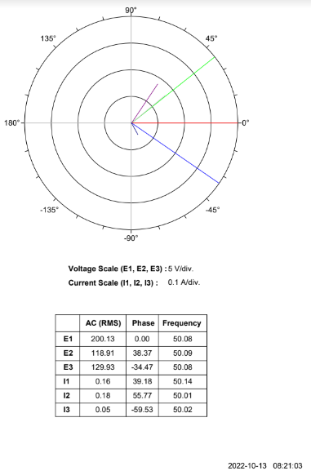
U3̇ = A. I3̇ + B(*)

Lần 1: 141,99∠-38.67º = A.0,03∠-95.11 + B ^{(l1)}
Lần 2 : 140,94∠-40.06º = A.0,02∠-80.83 + B

Giải Hệ phương trình trên ta được:

A=462,28∠122,6o
B=106.06∠-96.54º

Thay U3, I3 vào (*) ta có: 129.93∠-34.47º = A0.05∠-59.53º + B (*)

Thay A, B vào vế phải phương trình ⁽*⁾, ta được:

(487,28∠134,6o).(0.02∠-80,61o ) +106.06∠-96.54º = 141.94∠-41.06o (= U3) (Gần Bằng)

Vì vế trái gần bằng vế phải nên cặp dòng U3̇ , I3̇ ở lần đo thứ 3 thỏa mãn hệ tuyến tính ⁽*⁾ với A, B vừa xác định được.

Vậy các biến trong mạch có quan hệ tuyến tính với nhau.
Lần 1

Lần 2 Lần 3

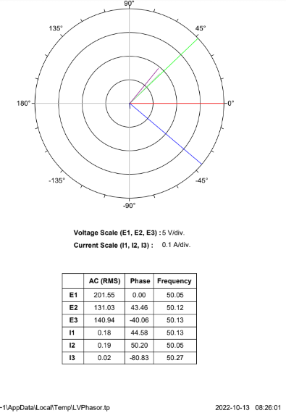
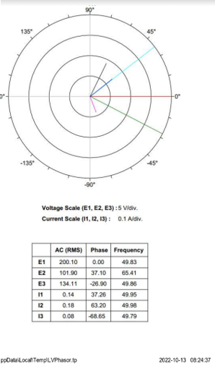

b) Nghiệm định lý Thêvenin – Norton
Coi U, 𝑅₁, 𝐶₂ (đến a, b) là mạng một cửa tuyến tính có nguồn
Phương trình Thêvenin: 𝑈̇ = 𝑈̇_{ℎở} − 𝑍_{𝑣}𝐼 ̇ (2)
Phương trình Norton: 𝐼̇ = 𝐼_{𝑛𝑔}̇ _{ắ𝑛} − 𝑌_{𝑣}𝑈̇ (3)
  - Bảng số liệu 3.2
U | 𝑈_{ℎ}ở |  | 𝐼𝑛𝑔ắ𝑛 |  |  | 𝑍_{𝑣} | 𝑌_{𝑣}
200∠0° | 127,66 | −49,18° | 0,26 | 1,25° | 491 | −50,43° | 0,002 | 50,42°

Phương trình Thêvenin: 𝑈̇ = (127,66∠ − 49,18°) − (491∠ − 50,43°)𝐼 ̇
Phương trình Norton: 𝐼̇ = (0,26∠1,25°) − (0,002∠50,42°)𝑈̇ Nghiệm lại định lý Thêvenin:
  - 𝑈̇₃ = (497,3 ∠ 134,15°)𝐼₃̇ + (141,47 ∠ − 43,22°)
  - 𝑈̇ = (127,66∠ − 49,18°) − (491∠ − 50,43°)𝐼 ̇

⇒ A = 497,3 ∠ 134,15° ≈ 𝑍_{𝑣} = 491∠ − 50,43°
B = 141,47 ∠ − 43,22° ≈ 𝑈_{ℎở} = 127,66∠ − 49,18°

c) Nghiệm lại điều kiện phát công suất cực đại của mạng một cửa
  - Để 𝑃₃ đạt giá trị cực đại thì Z₃ phải bằng số phức liên hợp của Z_{v}
⇒ Z₃ = 312,8 + 378,5j
Vậy R = 312,8 Ω và XL = 378,5 Ω
-
Công suất 𝑃₃ lúc này = 𝑈₄ℎ_{𝑅}ở2 = 13,03 W

Ngắn Mạch
Hở Mạch
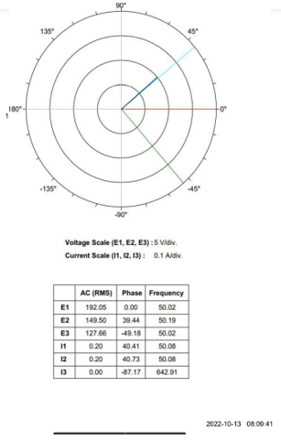
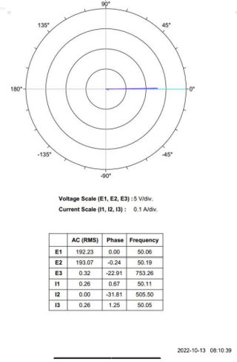

BÀI 6. MẠCH BA PHA ĐỐI XỨNG VÀ KHÔNG ĐỐI XỨNG
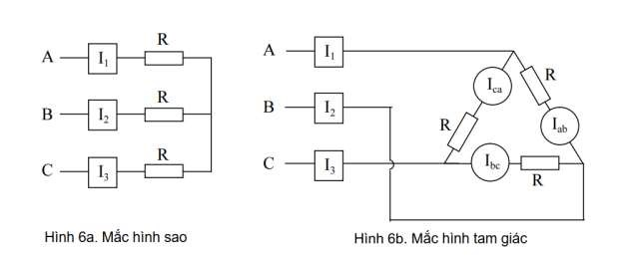
- Quan hệ về dòng, áp dây, pha trong mạch 3 pha đối xứng

Lấy R = 1100 Ω

Bảng số liệu 6.1
U_{a} | U_{b} | U_{c} | U_{ab} | U_{bc} | U_{ca}
96,9 ∠−0,62° | 97,34 ∠ 123° | 99,34 ∠−119,42° | 167,55 ∠−29,24° | 168,3 ∠ 93,86° | 176,27 ∠−149,2°
I_{a} | I_{b} | I_{c} | Iab | Ibc | Ica
0,08 ∠ 0° | 0,08 ∠ 123,86° | 0,08 ∠−116,13° | 0,08 ∠ 0° | 0,08 ∠ 123,96° | 0,09 ∠−118,73°

+ Đối với mạch nối Y. Dựa vào bảng 6.1 ta có:
𝑈
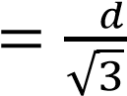
𝑈^{𝑃}
{⇒ Nghiệm đúng với lý thuyết
𝐼𝑃 = 𝐼𝑑
+ Dựa vào đồ thị:
  - Điện áp dây nhanh hơn điện áp pha góc 30°
  - Dòng điện dây cùng pha với dòng điện pha
Bảng số liệu 6.2
U_{a} | U_{b} | U_{c} | U_{ab} | U_{bc} | U_{ca}
166,36 ∠ 0° | 167,31 ∠ 119,91° | 172,62 ∠−119,13° | 166,59 ∠ 0° | 165,75 ∠ 120,14° | 173,18 ∠−118,96°
I_{a} | I_{b} | I_{c} | Iab | Ibc | Ica
0,25 ∠ 30,82° | 0,25 ∠150,92° | 0,25 ∠−88,3° | 0,15 ∠ 0,75° | 0,15 ∠ 121,02° | 0,15 ∠−118,61°

+ Đối với mạch nối Δ. Dựa vào bảng 6.1 ta có:
𝐼𝑑
{𝐼𝑃 =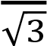 ⇒ Nghiệm đúng với lý thuyết
𝑈 = 𝑈_{𝑑} + Dựa vào đồ thị:
  - Dòng điện dây nhanh hơn dòng điện pha góc 30°
  - Điện áp dây cùng pha với điện áp pha
- Xác định điểm trung tính tam giác điện áp khi nguồn và tải không đối xứng

Bảng số liệu 6.3
U_{a} | U_{b} | U_{c} | U_{ab} | U_{bc} | U_{ca}
116 ∠ 0° | 89,75 ∠ 108,92° | 90,67 ∠−109,15° | 110 ∠ 0° | 88,6 ∠ 108,02° | 89,38 ∠−113,68°
I_{a} | I_{b} | I_{c} | Iab | Ibc | Ica
0,05 ∠ 0° | 0,05 ∠ 109,12° | 0,08 ∠−108,1° | 0,08 ∠ 0,39° | 0,08 ∠ 110° | 0,08 ∠−108,5°
- Nhận xét
+ Giá trị điện áp pha và điện áp dây khác nhau về độ lớn
+ Giá trị dòng cũng khác nhau về giá trị
+ Các giản đồ vecto góc lệch pha của điện áp không còn là 120⁰
+ Khi thay đổi mạch 3 pha không đối xứng làm góc lệch pha và giá trị điện áp và dòng điện cũng đổi theo
c) Đo công suất tải ba pha bằng phương pháp Watmet Công suất đo được:
P₁ = 12,28 W
P₃=12,61 W
Công suất đo được trên từng pha: P_{a}=7,752
P_{b}=8,76
P_{c}=8,94
Ta có P₁ + P₃ = 24,89 W
P_{a} + P_{b} + P_{c} = 25,452 ≈ P₁ + P₃
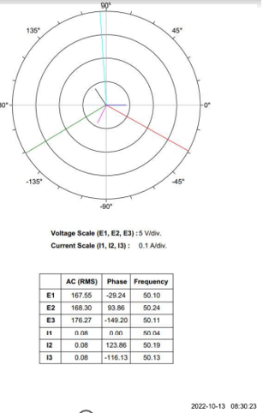
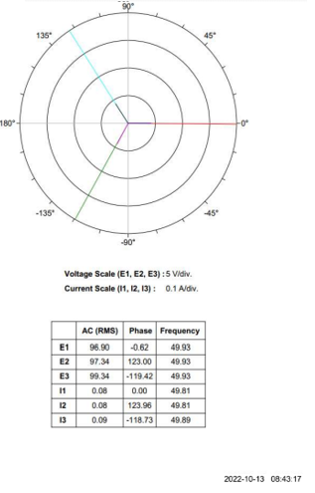
Hình 6a Pha

Hình 6a Dây Hình 6a Pha

Hình 6b Dây Hình 6b Pha
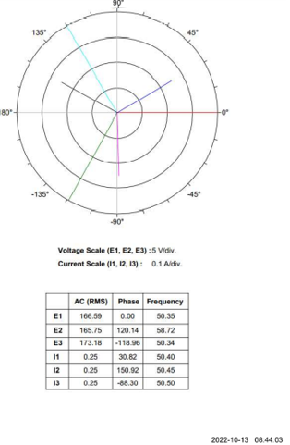
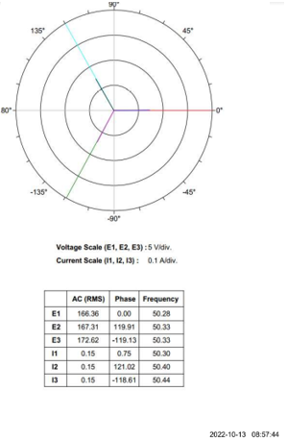

Hình 6c Dây Hình 6c Pha




